**流程**

**用户需求说明书**

| 版本号 | 开始日期 | 结束日期 | 修改者 | 说明 | 状态 |
| --- | --- | --- | --- | --- | --- |
| 1.0 | 2019/11/07 | 2019/11/07 | 孙俊林 | PC采购流程 | 初稿 |
|  |  |  |  |  |  |
|  |  |  |  |  |  |
|  |  |  |  |  |  |
|  |  |  |  |  |  |
|  |  |  |  |  |  |
|  |  |  |  |  |  |
|  |  |  |  |  |  |

业务介绍

该流程用于全公司使用，主要用于各地区采购标配与非标配电脑的审批

功能需求说明

* 1. PC采购流程
     1. 功能描述
        1. 界面示意图
* **标配电脑页面示意图**

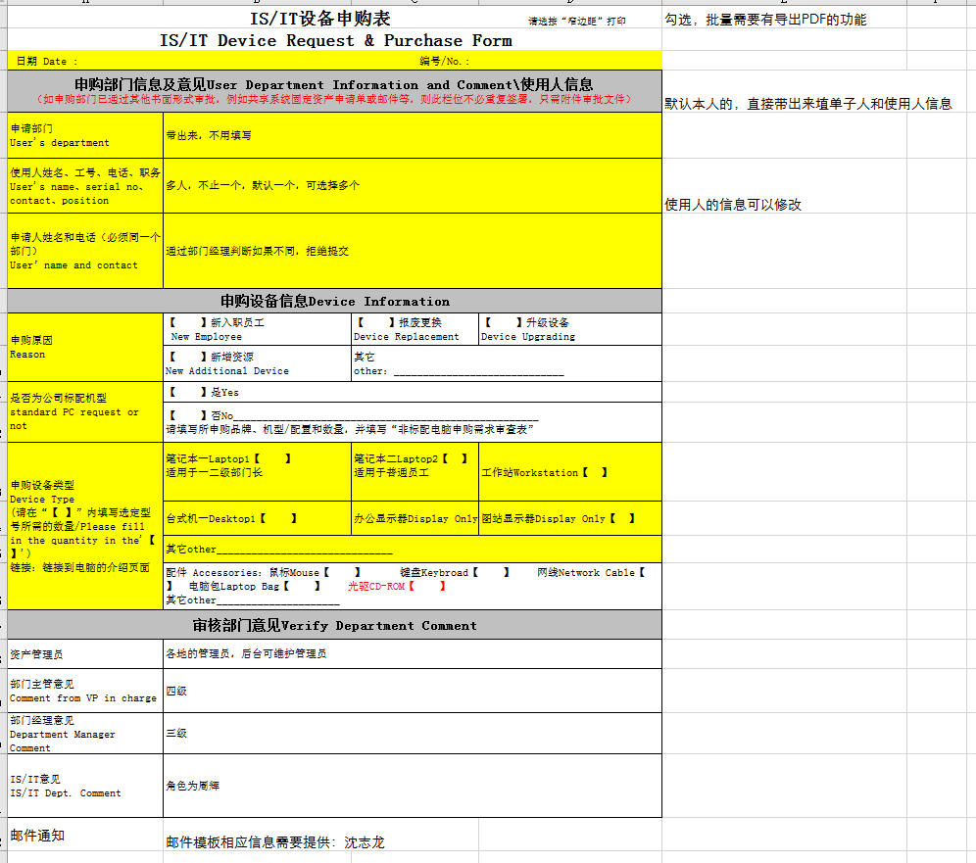

* 非**标配电脑页面示意图**

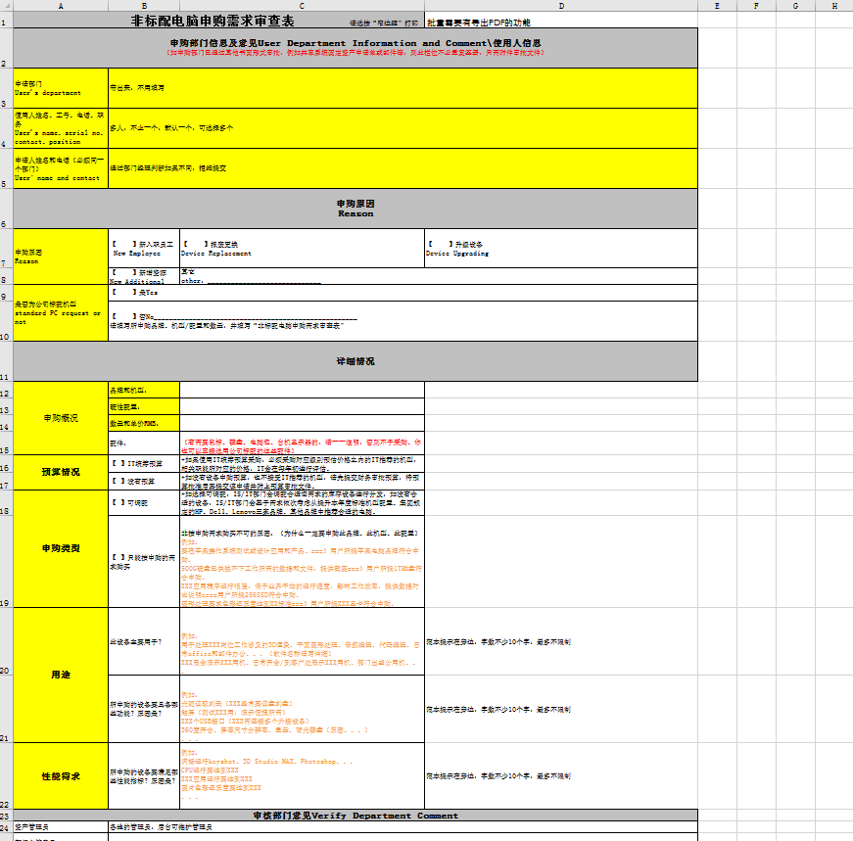

* + - 1. 功能整体需求

标配电脑节点：

* + 员工提交PC采购申请
  + 下一节点：资产管理员；各地管理员，角色表有。串行审批
  + 下一节点：部门审批，（主管到部门经理）；串行审批
  + 下一节点：ISIT审批，周辉，串行审批
  + 完成邮件通知
  + 结束
  + 注：各节点均有邮件通知
  + 可上传附件

非标配电脑节点：

* + 员工提交PC采购申请
  + 下一节点：资产管理员；各地管理员，角色表有。串行审批
  + 下一节点：部门审批，（主管到部门经理）；串行审批
  + 下一节点：统筹管理员，沈志龙, 串行审批
  + 下一节点：VP审批，郭爱平, 串行审批
  + 下一节点：ISIT审批，周辉, 串行审批
  + 完成邮件通知
  + 结束
  + 注：各节点均有邮件通知
  + 可上传附件
    1. 工作流详细需求
       1. PC采购流程
          1. 业务流程图

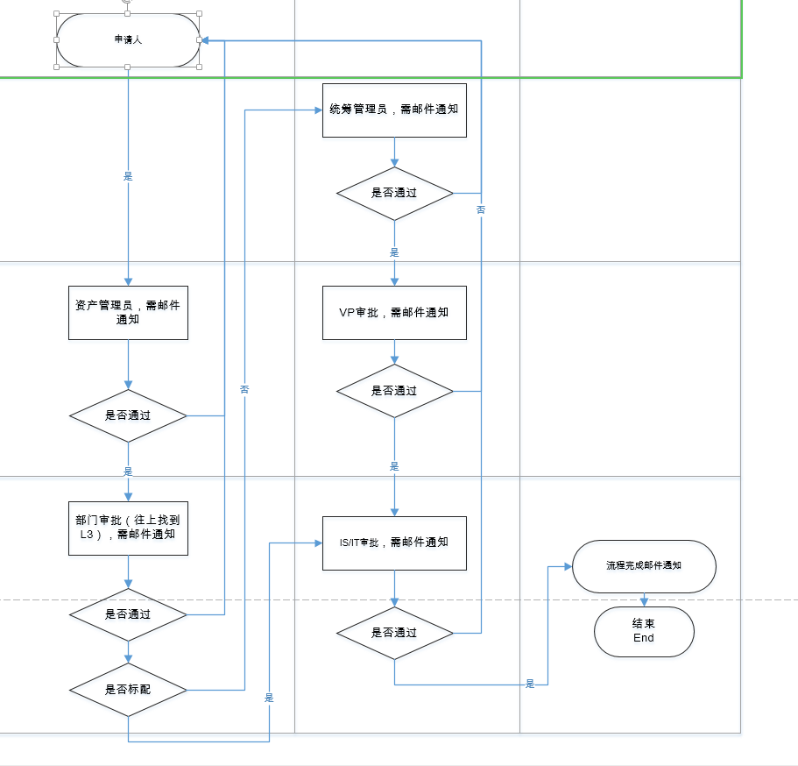

* + - * 1. 邮件通知

审批提醒

标题：Please approve <********>'s PC Purchase Application

内容：

Dear,

This email is legal and sent by EP System

there is a new task （PC Purchase Application） for you validation

For more information, Please check above URL

这封是来自EP流程系统的邮件

有新的电脑申购流程需要您来审核，请点击下面地址查看详情

[www.baidu.com](http://www.baidu.com)

*****************************************************

This mail is automatically generated. Do not reply to this message.

In case of technical issues, contact your IT department directly.

(系统发送，请勿直接回复)

完成提醒

标题：****** ‘s PC Purchase Application has been Completed（电脑申购流程审批完成）

Dear,

This email is legal and sent by EP System. The computer purchase application has been approved.

Please wait patiently for the procurement process. If in doubt, please contact your local asset manager.

这封是来自EP流程系统的邮件。电脑申购需求已完成审批。即将进入采购流程，请耐心等待，如有疑问请联系本地资产管理员。请点击下面地址查看详情。

[www.baidu.com](http://www.baidu.com)

*****************************************************

This mail is automatically generated. Do not reply to this message.

In case of technical issues, contact your IT department directly.

(系统发送，请勿直接回复)

* + - * 1. 流程角色对应表

|  |  |  |
| --- | --- | --- |
| 节点 | 说明 | 处理人 |
| 申请人发起申购流程 | 可以代提单，但是使用人必须为当事人（新员工入职以AD账户创建为依据） | TCL通讯员工，不包含TMC和海外 |
| 部门审批 | 部门审核需求 | 直属领导到三级部门长（如果没有就省略） |
| 资产管理员审批 | 站点资产管理员预审 | 深圳-罗立彪 |
| 站点资产管理员预审 | 惠州-郑娟璇 |
| 站点资产管理员预审 | 成都-陈永臣 |
| 站点资产管理员预审 | 宁波-李佳训 |
| 统筹资产管理员审批 | 非标配电脑申请节点 | 沈志龙 |
| CEO审批 | 非标配电脑申请节点 | 郭爱平 |
| ISIT审批 | ISIT部门确认 | 周辉 |
| 完成节点 | 知会相关人员 | 资产管理员+申请人 |

* + 1. 数据库设计

表名:AP_PCPurchase

|  |  |  |  |
| --- | --- | --- | --- |
| **字段** | **名称** | **类型** | **说明** |
| [ID] | Id | int | 自增字段 |
| [SID] | 流程编号 | nvarchar(50) | 流程编号 |
| UserDept | 使用部门 | nvarchar(8) | OrgID组织ID |
| UserAD | 使用人AD | nvarchar(500) | User AD，可能有多个；分号隔开 |
| RequestDept | 申请部门 | nvarchar(8) | OrgID组织ID |
| RequestAD | 申请人AD | nvarchar(500) | AD |
| Reason | 申购原因 | nvarchar(50) |  |
| IsStandard | 是否为公司标配机型 | bit |  |
| DeviceType | 申购设备类型 | nvarchar(50) |  |
| Situation | 品牌 | Nvarchar(max) |  |
| PCModel | 机型 | Nvarchar(max) |  |
| Hardware | 硬性配置 | Nvarchar(max) |  |
| UnitPrice | 单价RMB | decimal(10,2) |  |
| Number | 数量 | Int |  |
| Parts | 配件 |  |  |
| Budget | 预算情况 | nvarchar(50) | 【 】IT统筹预算  【 】没有预算 |
| RequestType | 申购类型 | nvarchar(50) | 【 】可调配  【 】只能按申购的需求购买 |
| Purpose | 用途 | Nvarchar(max) |  |
| Function | 功能原因 | Nvarchar(max) |  |
| Performance | 性能需求 | Nvarchar(max) |  |
| CreateTime | 创建时间 | Datetime |  |

* 1. PC采购报表查询
     1. 查询条件

查询条件：使用人姓名、AD账户；申请人姓名、AD账户   筛选条件：是否标配；工作地点

* + 1. 查询显示的列

|  |  |  |  |  |  |  |  |  |  |
| --- | --- | --- | --- | --- | --- | --- | --- | --- | --- |
| 申请人 | 使用人 | 使用人部门信息 | 使用人职位信息 | 申请类型（标配或非标配） | 工作地点 | 机型 | 数量 | 申请时间 | 申请完成时间 |

工作地点，关联人事范围Site

* + 1. 导出Excel查询报表结果

导出报表Excel，列=查询显示的列

* + 1. 批量导出申请单PDF

勾选，并按表单排版导出PDF或图片，支持批量